L'Isle sur la Sorgue,
son cadre idyllique, ses roues à aubes et ses rues animées, a séduit notre groupe ... on dit qu'elle reste dans la mémoire de ses visiteurs.

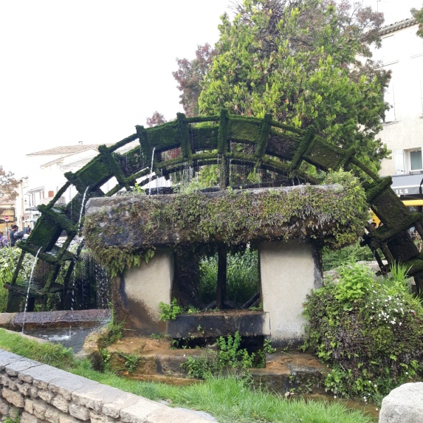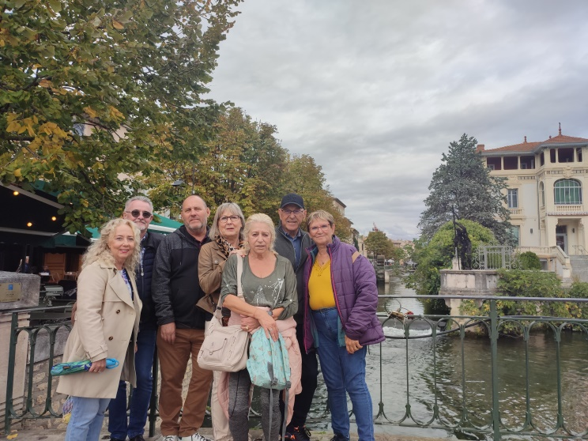

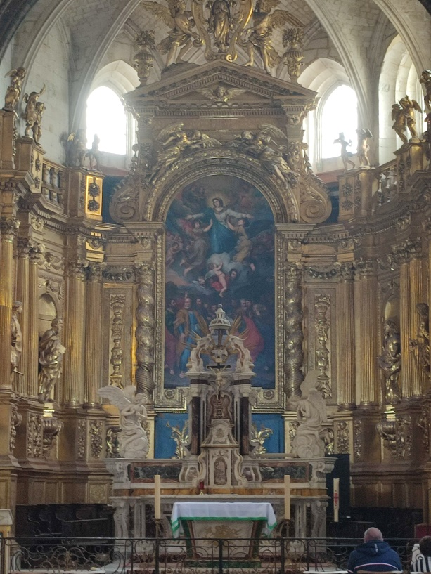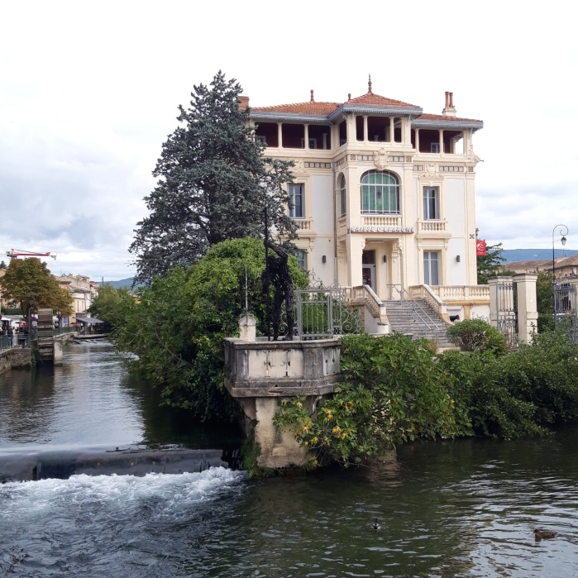

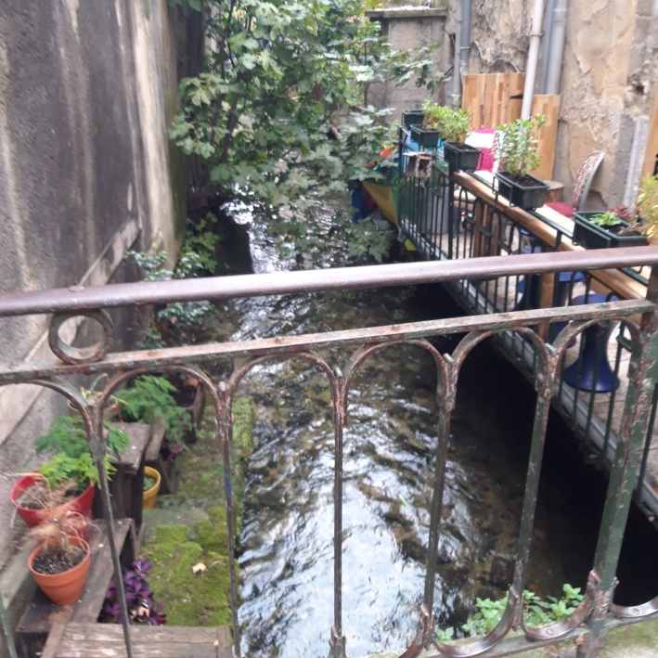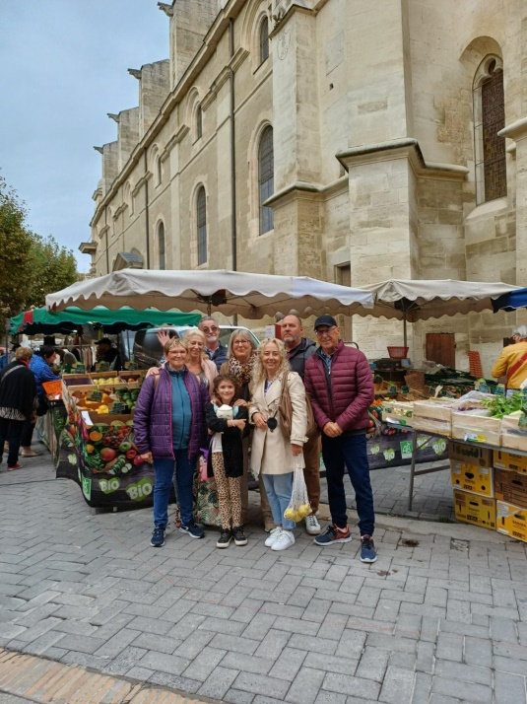

Rendez-vous avait été donné en cette fin d'automne pour une flânerie à pied au cœur de l'Isle-sur-la-Sorgue, Cette charmante ville du Vaucluse doit sa réputation à son nombre impressionnant d’artisans, de brocanteurs, d'antiquaires. Cette sortie débuta par une promenade à travers les ruelles occupées par le fameux marché provençal regorgeant de produits colorés et savoureux. Ici le patrimoine bâti s'expose de partout à chaque recoin de rue, maisons moyenâgeuses, place ombragée, sans oublier la rivière la Sorgue qui prend sa source à la fameuse Fontaine de Vaucluse. La ville est ainsi traversée par plusieurs canaux dont l'eau d'une pureté sans pareil agrémente les brasseries et terrasses des restaurants installés le long des berges.

L'Isle-sur-la-Sorgue accueille aussi de nombreux décorateurs, architectes d'intérieur, artisans d'art ainsi que des galeries de peintures, elle occupe la troisième place européenne de la brocante et des antiquités. Ses vastes espaces dédiés à la brocante font le plus grand bonheur des chineurs, de sorte que ces lieux ont contribué à forger l'identité de la ville, lui conférant une réputation internationale.

La Foire Internationale des antiquités et de la brocante de L'Isle-sur-la-Sorgue qui se tient chaque année au 15 août transforme la ville en un immense marché de l'art à ciel ouvert, cet événement accueille plus de 100 000 visiteurs dont de nombreux étrangers.

En cette fin d'octobre notre groupe a ainsi croisé quantité de touristes étrangers, et la douceur du climat faisait planer une ambiance estivale pour notre plus grand plaisir...

Ce fût donc sur la terrasse du restaurant « le Chineur » qui surplombe là aussi la Sorgue que notre groupe s'est restauré avant de repartir à nouveau à la découverte des cavernes d'Ali Baba....Le village des antiquaires véritable lieu d’inspiration, où fourmillent mille idées d’avant-garde et tendances actuelles marqua la fin de notre sortie dans cette jolie bourgade qui ne demande qu'à être revisitée

